"Кәсіпкерлік субъектілерінің санаттары туралы ақпарат беру" мемлекеттік көрсетілетін қызмет регламентін бекіту туралы
Күшін жойған
Қазақстан Республикасы Ұлттық экономика министрінің 2017 жылғы 25 қыркүйектегі № 340 бұйрығы. Қазақстан Республикасының Әділет министрлігінде 2017 жылғы 11 қазанда № 15882 болып тіркелді. Күші жойылды - Қазақстан Республикасы Ұлттық экономика министрінің 2020 жылғы 29 мамырдағы № 44 бұйрығымен
Ескерту. Күші жойылды – ҚР Ұлттық экономика министрінің 29.05.2020 № 44 (алғашқы ресми жарияланған күнінен кейін күнтізбелік он күн өткен соң қолданысқа енгізіледі) бұйрығымен.
"Мемлекеттік көрсетілетін қызметтер туралы" 2013 жылғы 15 сәуірдегі Қазақстан Республикасының Заңы 10-бабының 2) тармақшасына сәйкес БҰЙЫРАМЫН:
1. Қоса беріліп отырған "Кәсіпкерлік субъектілерінің санаттары туралы ақпарат беру" мемлекеттік көрсетілетін қызмет регламенті бекітілсін.
2. Қазақстан Республикасы Ұлттық экономика министрлігінің Кәсіпкерлікті дамыту департаменті заңнамада белгіленген тәртіппен:
1) осы бұйрықты Қазақстан Республикасының Әділет министрлігінде мемлекеттік тіркеуді;
2) осы бұйрық Қазақстан Республикасының Әділет министрлігінде мемлекеттік тіркелген күннен бастап күнтізбелік он күн ішінде оның көшірмесін қағаз және электрондық түрде қазақ және орыс тілдерінде ресми жариялауға мерзімді баспасөз басылымдарына, сондай-ақ ресми жариялау және Қазақстан Республикасының нормативтік құқықтық актілерінің эталондық бақылау банкіне енгізу үшін "Республикалық құқықтық ақпарат орталығы" шаруашылық жүргізу құқындағы республикалық мемлекеттік кәсіпорнына жіберуді;
3) осы бұйрықты Қазақстан Республикасының Ұлттық экономика министрлігінің интернет-ресурсында орналастыруды;
4) осы бұйрық Қазақстан Республикасының Әділет министрлігінде мемлекеттік тіркелгеннен кейін он жұмыс күні ішінде Қазақстан Республикасы Ұлттық экономика министрлігінің Заң департаментіне бұйрықтың осы тармағының 1), 2) және 3) тармақшаларында көзделген іс-шаралардың орындалуы туралы мәліметтер беруді қамтамасыз етсін.
3. Осы бұйрықтың орындалуын бақылау жетекшілік ететін Қазақстан Республикасының Ұлттық экономика вице-министріне жүктелсін.
4. Осы бұйрық алғашқы ресми жарияланған күнінен кейін күнтізбелік он күн өткен соң қолданысқа енгізіледі.
Қазақстан Республикасының  Ұлттық экономика министрі | Т. Сүлейменов
Қазақстан Республикасы
Ұлттық экономика министрінің
2017 жылғы 25 қыркүйектегі
№ 340 бұйрығымен бекітілді
"Кәсіпкерлік субъектілерінің санаттары туралы ақпарат беру"мемлекеттiк көрсетілетін қызмет регламенті
1-тарау. Жалпы ережелер
1. "Кәсіпкерлік субъектілерінің санаттары туралы ақпарат беру" мемлекеттiк көрсетілетін қызмет регламенті (бұдан әрі – Регламент) Қазақстан Республикасының нормативтік құқықтық актілерін мемлекеттік тіркеу тізілімінде № 15459 болып тіркелген,Қазақстан Республикасы Ұлттық экономика министрінің 2017 жылғы 3 шілдедегі № 268 бұйрығымен бекітілген, "Кәсіпкерлік субъектілерінің санаттары туралы ақпарат беру" мемлекеттік көрсетілетін қызмет стандартына (бұдан әрі – Стандарт) сәйкес әзірленді.
2. Мемлекеттік қызметті Қазақстан Республикасының Ұлттық экономика министрлігі (бұдан әрі – көрсетілетін қызметті беруші) көрсетеді.
Өтінішті қабылдау және мемлекеттік қызмет көрсетудің нәтижесін беру "электрондық үкiмет" веб-порталы (бұдан әрi – портал) арқылы жүзеге асырылады.
3.Мемлекеттiк қызмет көрсету нысаны: электрондық.
4. Мемлекеттік қызметті көрсету нәтижесі кәсіпкерлік субъектісінің санаты туралы анықтама беру немесе Стандарттың 10-тармағында көрсетілген жағдайларда және негіздемелер бойынша көрсетілетін қызметті берушінің мемлекеттік қызметті көрсетуден бас тартуы туралы уәжделген жауабы болып табылады.
2-тарау. Мемлекеттік қызметті көрсету процесінде көрсетілетін қызметті берушінің құрылымдық бөлімшелерінің (қызметкерлерінің) іс-қимыл тәртібі
5. Мемлекеттік қызметті көрсету бойынша рәсімді (іс-қимылды) бастау үшін Стандарттың 9-тармағында көрсетілген құжаттардың болуы негіздеме болып табылады.
6. Мемлекеттік қызметті көрсету мерзімі Стандарттың 4-тармағында көрсетілген.
3-тарау. Мемлекеттік қызметті көрсету процесінде көрсетілетін қызметті берушінің құрылымдық бөлімшелерінің (қызметкерлерінің) өзара іс-қимыл тәртібі
7. Мемлекеттік қызмет көрсету процесінде көрсетілетін қызметті беруші көрсетілетін қызметті алушының мәліметтерін, олардың Қазақстан Республикасы Үкіметінің 2015 жылғы 28 желтоқсандағы № 1091 қаулысымен бекітілген Кәсіпкерлік субъектілерінің тізілімін жүргізу және пайдалану қағидаларына және Қазақстан Республикасы Үкіметінің 2015 жылғы 30 желтоқсандағы № 1128 қаулысымен бекітілген Кәсіпкерлік субъектілері жұмыскерлерінің жылдық орташа санын және жылдық орташа табысын есептеу қағидаларына сәйкес келмеуін анықтаған кезде түзетеді.
4-тарау. Мемлекеттік қызметті көрсету процесінде өзге декөрсетілетін қызметті берушілермен өзара іс-қимыл тәртібі, сондай-ақ ақпараттық жүйелерді пайдалану тәртібі
8. Мемлекеттік қызметті көрсету процесіне:
көрсетілетін қызметті алушы;
көрсетілетін қызметті берушінің жұмыскері;
"электрондық үкімет" шлюзі(бұдан әрі – ЭҮШ);
"Жеке тұлғалар" мемлекеттік деректер базасы (бұдан әрі – ЖТ МДБ);
"Заңды тұлғалар" мемлекеттік деректер базасы (бұдан әрі –ЗТ МДБ);
"Е-лицензиялау" мемлекеттік деректер базасы ақпараттық жүйесі қатысады.
9. Мемлекеттік қызметті көрсету процесінде рәсімдердің (іс-қимылдардың) ретінің, көрсетілетін қызметті беруші жұмыскерлерінің өзара іс-қимылыныңегжей-тегжейлі сипаттамасы:
1) көрсетілетін қызметті алушы компьютерінің интернет-браузерiнде сақталып тұрған өзiнiң электрондық цифрлық қолтаңбасының (бұдан әрі – ЭЦҚ) тiркеу куәлiгiнiң көмегiмен порталда тiркеудi жүзеге асырады, бұл ретте көрсетілетін қызметті алушы туралы мәліметтер ЖТ МДБ/ЗТ МДБавтоматты түрде жүйеден алынады және сақталады;
2) мемлекеттік қызметті алу үшін ЭЦҚ тіркеу куәлігінің көмегімен порталда авторландыру;
3) қызметті алушының деректерiнде бұзушылықтар болуына байланысты авторландырудан бас тарту туралы хабарламаны порталда қалыптастыру;
4) қызметті алушының осы Мемлекеттік көрсетілетін қызмет регламентінде көрсетілген мемелекеттік көрсетілетін қызметті таңдап алуы, мемлекеттік қызмет көрсету үшін сұрату нысанын экранға шығару және оның құрылымы және форматтық талаптарын ескере отырып, нысандарды толтыру (деректерді енгізу);
5) кәсіпкерлік субъектілерін атауы және (немесе) бизнес-сәйкестендіру нөмірі (бұдан әрі – БСН)/жеке сәйкестендіру нөмірі (бұдан әрі – ЖСН) бойынша іздеу;
6) атауы және (немесе) БСН/ЖСН расталмағандығына байланысты сұратып отырған мемлекеттік көрсетілетін қызметтен бас тарту туралы хабарламаны қалыптастыру;
7) көрсетілетін қызметті алушының сұратуды куәландыруы,оған қол қоюы үшін ЭЦҚ тіркеу куәлігін таңдауы;
8) порталда ЭЦҚ тіркеу куәлігінің қолданылу мерзімін және кері қайтарып алынғандардың (күші жойылғандардың) тізімінде тіркеу куәліктерінің болмауын, сондай-ақ сәйкестендеру деректерінің (сұратуда көрсетілген ЖСН/БСН және ЭЦҚ тіркеу куәлігінде көрсетілген ЖСН/БСН арасындағы) сәйкескелуін тексеру;
9) көрсетілетін қызметті алушының Кәсіпкерлік субъектілері тізілімінде қалыптастырылған мемлекеттік көрсетілетін қызмет нәтижесін алуы.
Мемлекеттік қызмет көрсету процесінде ақпараттық жүйелерді пайдалану тәртібінің сипаттамасы осы Регламентке қосымшаға сәйкес мемлекеттік қызмет көрсету бизнес-процестерінің анықтамалығында көрсетіледі. Мемлекеттік қызмет көрсету бизнес-процестерінің анықтамалығы көрсетілетін қызметті берушінің порталында және интернет-ресурсында орналастырылады.
10. Қажетті ақпаратты және мемлекеттік қызмет көрсету бойынша консультацияны Мемлекеттік қызмет көрсету мәселелері жөніндегі бірыңғай байланыс-орталығының мына телефоны бойынша: (1414), 8 800 080 7777 алуға болады.
"Кәсіпкерлік субъектілерінің
санаттары туралы ақпарат беру"
мемлекеттік көрсетілетін қызмет
регламентіне қосымша
Нысан
"Кәсіпкерлік субъектілерінің санаттары туралы ақпарат беру" мемлекеттік қызметті көрсету бизнес-процестерінің анықтамалығы

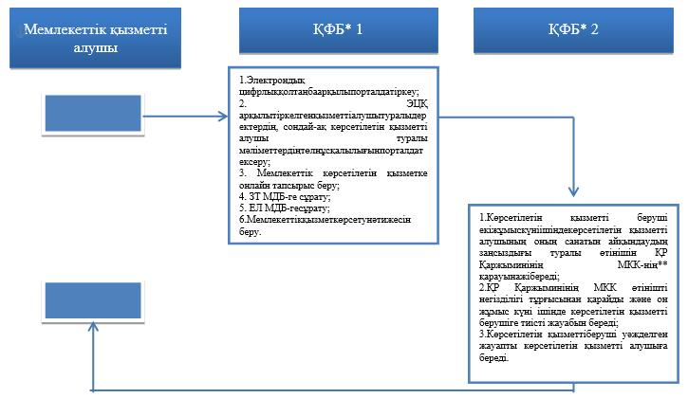

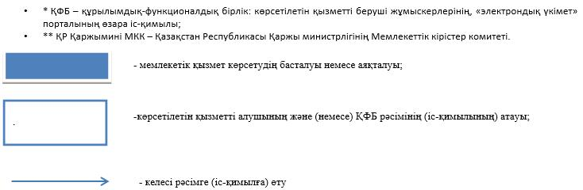

© 2012. Қазақстан Республикасы Әділет министрлігінің «Қазақстан Республикасының Заңнама және құқықтық ақпарат институты» ШЖҚ РМК

